**Дата: 04.11.2022р.**

**План – конспект уроку з фізичної культури**

**Урок:№25**

**Клас: 5-А,Б**

**Модуль:** гандбол,волейбол,настільний теніс.

**Мета:** сприяти розвитку рухових якостей,виховувати в учнів любов до занять фізичними вправами.

**Завдання уроку:**

1.Тестування з легкої атлетики,панни для закріплення навчального матеріалу.

**Домашнє завдання**: Спеціальна підготовка з настільного тенісу.

**Хід уроку**

**І. Спеціальна підготовка з настільного тенісу.**

**Рекомендовані спеціалізовані вправи**

Спеціалізовані вправи: стрибки, імітаційні вправи з ракеткою, без ракетки, вправи для пальців рук, естафети та ігри з елементами гри у настільний теніс.

**Вправи  для розвитку м’язів рук та ніг :**

- стрибки: з місця у довжину, вбік, вгору, через гімнастичну лаву; багатоскоки: на одній нозі, з ноги на ногу, поштовхом двома ногами; жонглювання м’ячем (однією, двома руками);

*-*імітація: ударів з ракеткою, без ракетки, з ракеткою з обтяженнями, біля стола, стінки, дзеркала, з тренажерами; імітацію нападаючих ударів з набивним м’ячем;

- гра обтяженою ракеткою (манжетами, паском);

- вправи для пальців рук.

**проводяться:**

- естафети та ігри з елементами гри у настільний теніс.

**Вправи для розвитку швидкості реакції** на: непередбачену зміну напрямку руху м'яча, раптову зміну довжини польоту м'яча, раптову зміну характеру обертання м'яча.

**Вправи для розвитку відчуття м’яча:**

- подачі м'яча накатами в заданому напрямку;

- посилання м'яча у вільному напрямку;

- різким ударом у будь-якому напрямку;

- посилання м’яча  у заданий напрямок у різних ігрових умовах;

- отримання м’яча у заздалегідь обумовленому напрямку та визначеної довжини польоту;

- переходи від накату до атакуючого удару;

- за обумовленою заздалегідь черговістю посилання м’яча, змінюючи характер його обертання.

- точність багаторазового виконання технічних елементів (в одному напрямку на темпі, з однієї зони;

- у різних напрямках; у різному темпі; з різних зон;

- у сполученні різних напрямків, темпів, зон);

- зміну висоти траєкторії польоту м'яча;

- вправи зі зміною довжини польоту м'яча; сполучення різних видів вправ, виконання їх в умовах гри на рахунок.

**Вправи з ракеткою та м’ячем для розвитку спритності:**

- підкинувши м’яч угору рукою зловити його серединою струнної поверхні ракетки;

- кількома ударами ракетки примусити м’яч відскакувати від неї вгору, не змінюючи способу тримання ракетки;

- взяти м’яч у праву руку і вдарити його об землю так щоб він відскочив  трохи вище поясу, учень ловить м’яч рукою рухом зверху, назустріч м’ячу що підстрибнув, долоня руки при цьому повернена до землі.

**Вправи з ракеткою і без неї:**

- стійка ноги нарізно, підняти праву руку з ракеткою вгору. Зігнути руку в ліктьовому суглобі, опустити ракетку за голову і повернутися в початкове положення;

- із максимальною амплітудою рухи руками праворуч, ліворуч, угору однією рукою і двома руками одночасно;

- витягніть праву (ліву) руку вперед, ракетку тримайте горизонтально, робіть малі кола всередину і зовні, догори і донизу.

**Вправи для розвитку швидкості пересувань:**

- у грі зі своєї половини стола один вид удару (тільки справа чи зліва);

-  пересування у парі.

**Вправи для розвитку швидкості ударних рухів:**

-         удари по „свічках”;

-         удари з обтяженням окремих частин руки;

-          багаторазові удари атакуючого характеру;

-         естафети з ракеткою;

-         гра в «Крутилку».

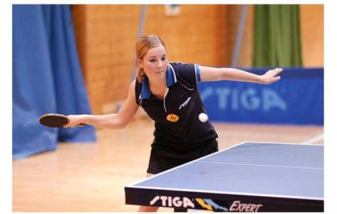

**ІІ. Домашнє завдання:**

1.Спеціальна підготовка з настільного тенісу.

2.Виконану роботу надіслати на ел.пошту: **asgriva95@gmail.com**